Zadania z monopolu
Przykładowy Test:
1. Optimum ekonomiczne przedsiębiorstwa monopolistycznego znajduje się w punkcie
a) zrównania się kosztu przeciętnego z utargiem krańcowym ATC=MR
b) zrównania się utargu przeciętnego z utargiem krańcowym AR=MR
c) zrównania się kosztu krańcowego z utargiem krańcowym MC=MR
d) żadne z powyższych.

2. Przedsiębiorstwo monopolistyczne maksymalizuje utarg całkowity TR jeśli ustali wielkość produkcji w punkcie, w którym:
a) koszt przeciętny całkowity ATC= 0
b) koszt całkowity TC= 0
c) utarg krańcowy MR=0
d) utarg krańcowy MR< 0.

3. Przedsiębiorstwo monopolistyczne zwiększa produkcję jeśli jego:
a) MC > MR
b) ATC = MC
c) MC < MR
d) żadne z powyższych.

4. Po osiągnięciu optimum ekonomicznego przez przedsiębiorstwo monopolistyczne dalsze zwiększanie produkcji z punktu widzenia maksymalizacji zysków staje się nieopłacalne bo:
a) MC rosną szybciej niż ATC
b) ATC rosną szybciej niż MC
c) MR rośnie szybciej niż MC
d) żadne z powyższych.

5. Przedsiębiorstwo monopolistyczne:
a) zawsze osiąga zysk
b) jest cenobiorcą
c) produkuje przy niepełnym wykorzystaniu mocy produkcyjnych
d) żadne z powyższych.

Zad.1 str 26. BONUS (duży zbiór Ossowski 2020)
Dana jest funkcja kosztów całkowitych przedsiębiorstwa monopolistycznego:
TC(Q): TC= 7500 + 1/4 Q² oraz funkcja popytu na produkt: Q_{D}(p): Q = 500 – 2 p [p;Q], np. [0, 500]
gdzie: Q - wielkość produkcji w tys szt, TC - koszty całkowite w tys zł, p - cena produktu w zł/szt.

1. W analizowanych warunkach odwrotna funkcja popytu [p_{D}(Q)] przedstawia się następująco:
P = 250 – ½ Q 😀 [Q, p] np. [0;250]

2. Funkcja przychodu całkowitego [TR(Q)] ma następującą postać:.
TR=p(Q) x Q
TR = 250Q – ½ Q²

3. Natomiast funkcja przychodów marginalnych [MR(Q)] przedstawia się następująco:
MR = 250 – Q

4. Oznacza to, że maksymalny przychód TR (to nie jest max zysk!!) monopolista uzyska jeśli zdecyduje się na produkcję:
MR = 0
250 – Q = 0
Q = 250 tys szt

5. W warunkach maksymalizacji przychodu monopolista musi ustalić cenę na poziomie
p= 250 – ½ * 250 = 125 zł/szt 😄

6. Progi rentowności (dolny i górny) są równe:
TR = TC
250Q – ½ Q² = 7500 +¼ Q²
¾ Q² - 250Q+7500=0
Δ=40 000 = 200²
Q = 33,3 tys szt - dolna granica
Q = 300 tys szt - górna granica 😁

7. Sytuację z punktów 1, 3, 4, 5 i 6 przedstaw w sposób poglądowy na rys. 1 zaznaczając punkty: (Q_{o}, p_{o}), (Q_{L}, Q_{U}):
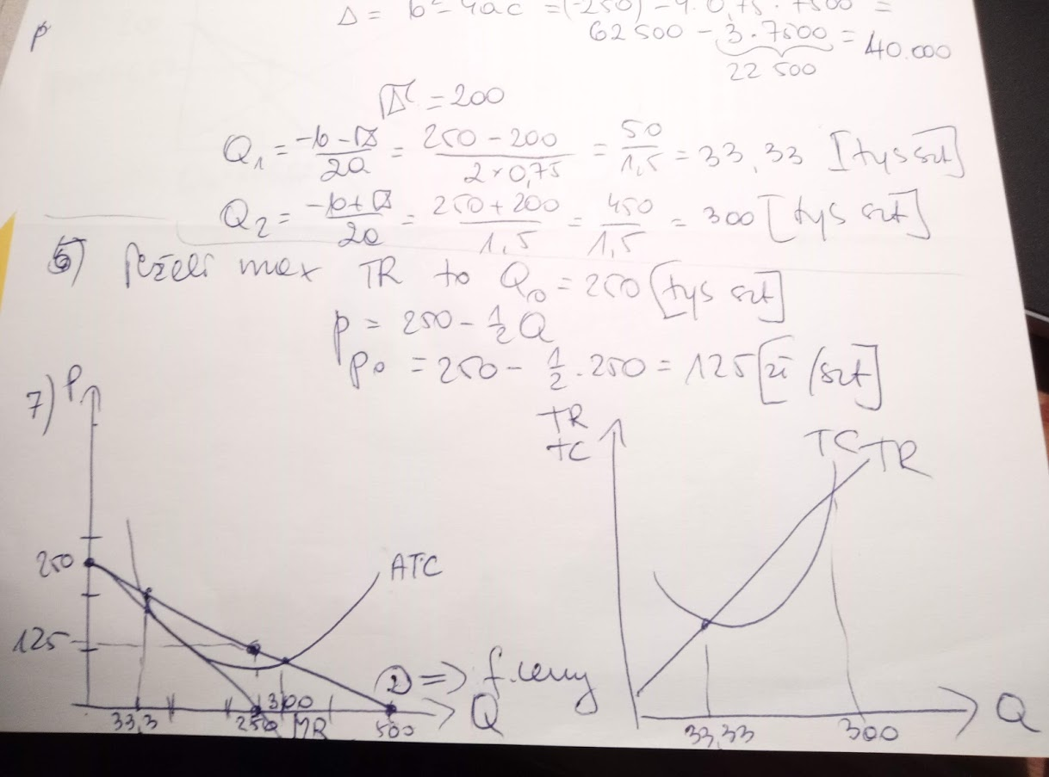

8. Funkcja kosztów marginalnych wynosi MR = 250-Q, a kosztów krańcowych: MC=0,5Q
więc max zysku wystąpi przy produkcji spełniającej warunek: MC = MR
1/2Q=250-Q
Q=166,67 tys. Szt. 😁

9. Monopolista chcąc zmaksymalizować zysk ustali cenę na poziomie:
p=250 – 166,67/2 =250-83,3=166,67 zł/szt. (liczymy z odwróconej funkcji popytu tj.) 😎

10. Sytuację dotyczącą punktów 8 i 9 przedstaw w sposób poglądowy na rys. 2 zaznaczając punkty: (Q_{M}, p_{M}):

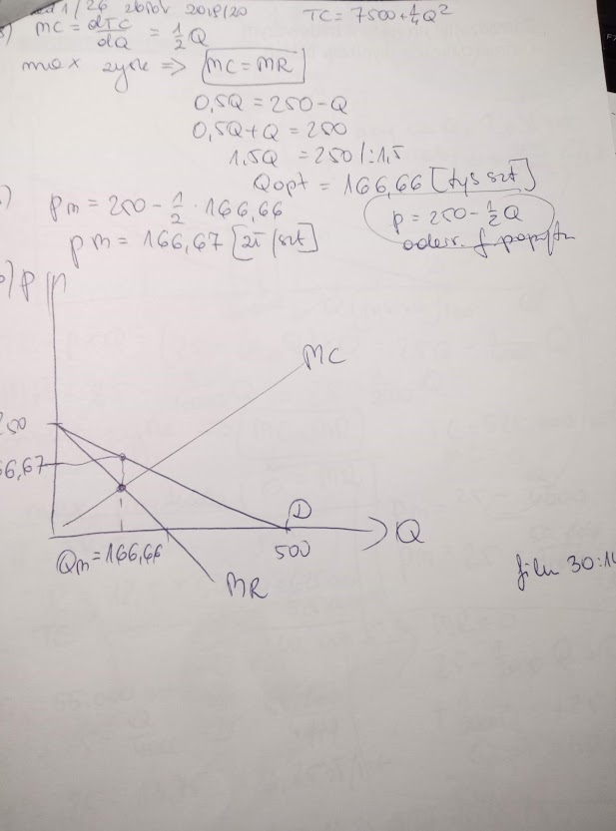

Zad. 2 (31 zbiór skrócony). Funkcja kosztów krańcowych monopolisty przedstawia się następująco: MC(Q): MC= 40 + 0,5Q [0; 40], [10; 35]. Monopolista ograniczony jest popytem, którego funkcja ma następującą postać: Q_{D}(p,M): Q= 400-4p + 200M,
gdzie: Q - miesięczny produkt w tys. ton, p - cena w zł/tonę, M - przeciętne miesięczne dochody w tys. Zł

a) Ustal optymalną wielkość dostaw monopolisty oraz cenę monopolową w dwu następujących przypadkach:
a.1) przypadek pierwszy: M₁ = 2 tys. zł
a.2) przypadek drugi: M₂ = 3 tys. Zł
b) Oba przypadki przedstaw na wykresie oraz przedyskutuj otrzymane wyniki.
M = 2 tys zł | M = 3 tys zł
Q = 800-4p [0; 800]  p = 200 – 1/4Q [0;200]  TR = 200Q – 1/4Q²  MR = 200 – ½ Q | Q = 1000-4p [0; 1000]  p = 250 – 1/4Q [0; 250]  TR = 250Q – 1/4Q²  MR = 250 – ½ Q
Dostawy przy maksymalizacji zysku:
MC = MR
40 + ½ Q = 200 – ½ Q  Q = 160 tys t | 40 + ½ Q = 250 – ½ Q  Q = 210 tys t
Cena monopolowa:
p = 200 – ¼ * 160 = 160 zł/t  😄 | p = 250 – ¼ * 210 = 197,5 zł/t  😃

b) Wniosek: Wzrost dochodów ludności spowodował przesunięcie krzywej popytu w prawo.
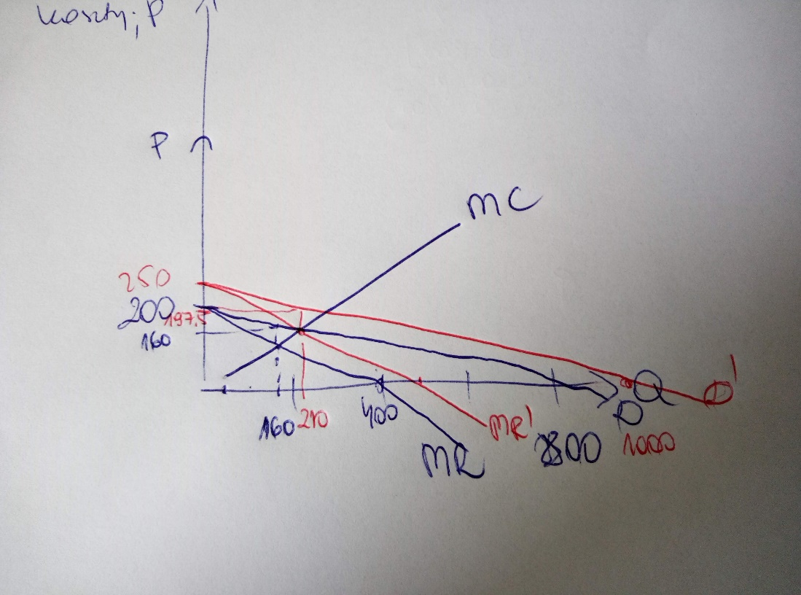

Zad. 3 (32 zbiór skrócony).
Na skutek wzrostu ceny energii elektrycznej (pr), koszty produkcji monopolisty wzrosły, co spowodowało, że funkcje kosztów krańcowych dla dwu rozważanych przypadków przedstawiają się następująco:
1) przypadek pierwszy: MC(Q,pr₁): MC₁= 40 + 0,5·Q.
1) przypadek drugi: MC(Q,pr₂): MC₂= 50 + 0,5·Q.
Monopolista ograniczony jest popytem, którego funkcja ma następującą postać: Q_{D}(p): Q= 800-4·p,
gdzie: Q - miesięczny produkt w tys. ton, p- cena w zł/tonę
Uwzględniając powyższe ograniczenia:
a) Ustal optymalną wielkość dostaw monopolisty oraz cenę monopolową w dwu założonych przypadkach,
b) Oba przypadki przedstaw na wykresie oraz przedyskutuj otrzymane wyniki.
MC = 40 + 0,5Q | MC = 50 + 0,5Q
Q = 800 - 4p
p = 200 – 1/4Q
TR = 200Q – 1/4Q²
MR = 200-1/2Q
Optymalna wielkość dostaw:
MC = MR
40 + ½ Q = 200 – ½ Q  Q = 160 tys t | 50 + ½ Q = 200 – ½ Q  Q = 150 tys t
Cena monopolowa:
p = 200 – ¼ * 160 = 160 zł/t 😄 | p = 250 – ¼ * 150 = 162,5 zł/t 😄
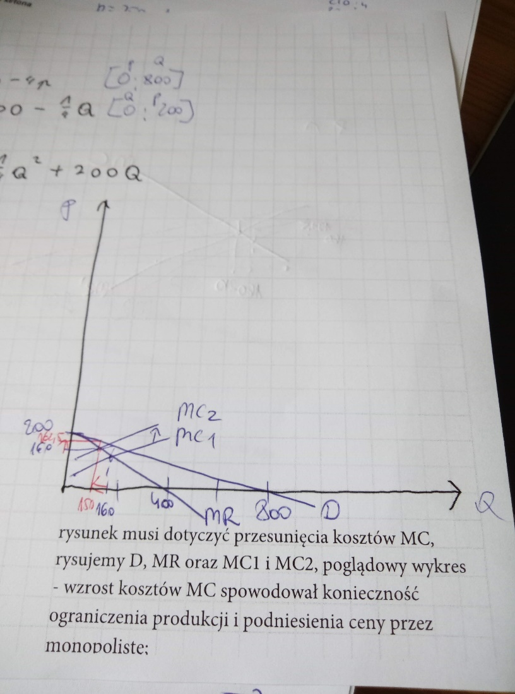

Zad. 4 (29 zbiór skrócony). W mieście znajduje się jeden stadion piłkarski mogący pomieścić 55 000 widzów. Wiedząc, że funkcja popytu na mecz piłkarski przedstawia się następująco: Q_{D} = 100 000 - 4000p
interpretacja f. pierwotnej: wzrost ceny o 1zł/szt spowoduje spadek wielkości popytu o 4000 szt.
gdzie: Q - popyt mierzony liczbą biletów w szt, natomiast p - cena jednostkowa biletu w zł/szt.

1) Przedstawić algebraicznie i graficznie odwrotną funkcję popytu i dokonać jej interpretacji:
Q=100 000-4000p
p=25-Q/4000
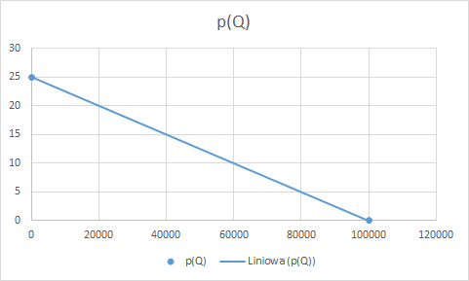
Int: Aby wielkość popytu wzrosła o 1 szt., cena musiałaby spaść o 0,00025 zł.
Lepiej zabrzmi: aby wielkość popytu (aby sprzedać więcej o 1 tys szt) wzrosła o 1 tys szt – cena musi spaść o 0,25 zł/szt.

2) Zdefiniować funkcję przychodu całkowitego [TR(Q)] oraz marginalnego [MR(Q)]:
TR(Q)=p*Q=25Q-Q^2/4000
MR(Q)=dTR/dQ=25-Q/2000

3) Określić liczbę widzów oraz jednostkową cenę biletu zapewniającą maksymalny zysk brutto (przed opodatkowaniem) wiedząc, że koszt całkowity (TC) imprezy (koszty obsługi z opłatą drużyn) wyniesie 525 000 zł (koszty stałe):
MC=MR
MC=0 (dodatkowy widz nie stwarza dodatkowego kosztu)
25-Q/2000=0
Q=50 000 szt.
p=25-50 000/4000=12,5 zł/szt 😀

4) Określić zysk w warunkach optymalnych:
Π=TR-TC=(25*50 000)-(50 000^2/4000)-525 000=1 250 000-625 000-525 000=100 000 zł 😄

5) Jaki byłby zysk brutto organizatora, gdyby zdecydował się ustalić cenę biletów zapewniającą stuprocentową frekwencję? Przedyskutuj zauważoną różnicę.
Założenie: Q1=55 000 szt.
Π1= TR1-TC=(25*55 000)-(55 000^2/4000)-525 000=1 375 000-756 250-525 000=93 750 zł 😁
Ustalenie ceny biletów zapewniającą stuprocentową frekwencję doprowadziłoby do zmniejszenia zysku.

6) Na tle otrzymanych rozwiązań przedyskutuj problem związany z maksymalizacją przychodu. Dlaczego w analizowanej tutaj sytuacji rozwiązanie zapewniające maksymalny zysk pokrywa się z rozwiązaniem zapewniającym maksymalny przychód?
Przychód całkowity TR maksymalny występuje przy warunku, że MR=0. Z założeń zadania wynika, że MR zamiast z MC zrówna się z 0, gdyż MC=0 (tylko gdy TC są stałe). Warunek maksymalnego zysku to MC=MR, co pokrywa się w tej sytuacji z założeniami dla maksymalnego przychodu, dlatego właśnie rozwiązanie zapewniające maksymalny zysk pokrywa się z rozwiązaniem zapewniającym maksymalny przychód.

7) Obliczyć elastyczności cenowe w punkcie optymalnym oraz w punktach o 10% większym i mniejszym od niego.
Punkt optymalny: Q=50 000 szt. p=12,5 zł/szt
Ep=-4000*12,5/50 000=-1
Int. Wzrost ceny dobra o 1% powoduje spadek wielkości popytu o 1% (popyt jednostkowy).

Punkt o 10% większy: Q=55 000 szt. p=11,25 zł/szt
Ep=-4000*11,25/55 000=-0,82
Int. Wzrost ceny dobra o 1% spowoduje spadek wielkości popytu o 0,82% (popyt nieelastyczny).

Punkt o 10% mniejszy: Q=45 000 szt. p=13,75 zł/szt
Ep=-4000*13,75/45 000=-1,22
Int. Wzrost ceny dobra o 1% spowoduje spadek wielkości popytu o 1,22% (popyt elastyczny).

😄

8) Rozwiązania przedstawić w formie graficznej w postaci rysunków poglądowych (przybliżonych):
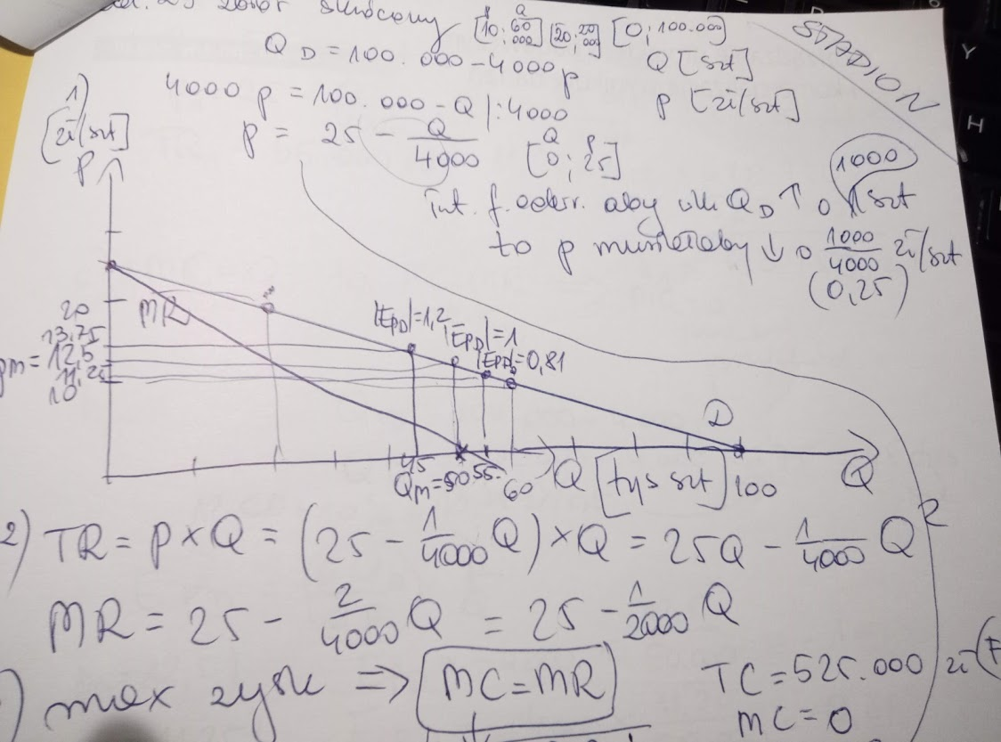

Zad. 5 (33 zbiór skrócony). Dana jest następująca funkcja popytu Q_{D}(p): Q = 800 - 4p,
gdzie: Q - popyt w tys szt, p - cena jednostkowa wyrobu w zł/szt
1) Wyznaczyć wielkość dostaw na rynek i cenę przy której monopolista maksymalizuje zysk, gdy koszty marginalne jego działalności zdefiniowane są następująco:
MC(Q): MC = 50 + 0,25Q
MC=MR
p=200-Q/4
TR(Q)=Q*p=200Q-Q^2/4
MR=200-Q/2
50+0,25Q=200-Q/2
0,75Q=150
Q=200 tys szt
p=200-50=150 zł/szt 😄

2) Założyć, że analizowane przedsiębiorstwo jest wielozakładowe i wchodzące w jego skład zakłady uzyskują samodzielność, rozpoczynając działalność w warunkach wolnej konkurencji. Wyznaczyć wielkość produkcji i cenę w tych nowo powstałych warunkach:
MC=MR=p
200-Q/4= 50 + 0,25Q
0,5Q=150
Q=300 tys szt
p=125 zł/szt brawo!!! 😃

3) Porównać otrzymane wyniki ilustrując je wykresami. Przeprowadzić dyskusję.
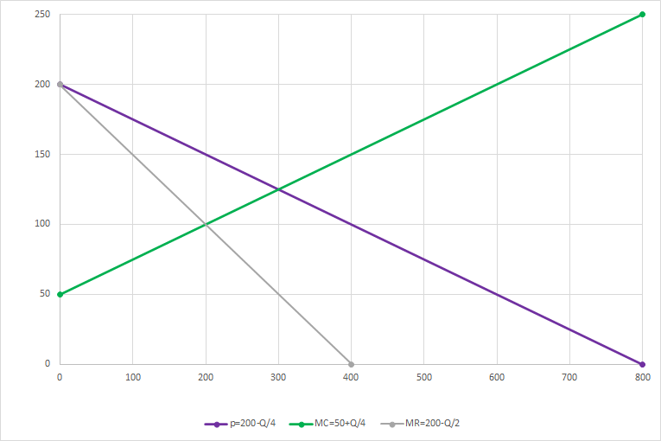
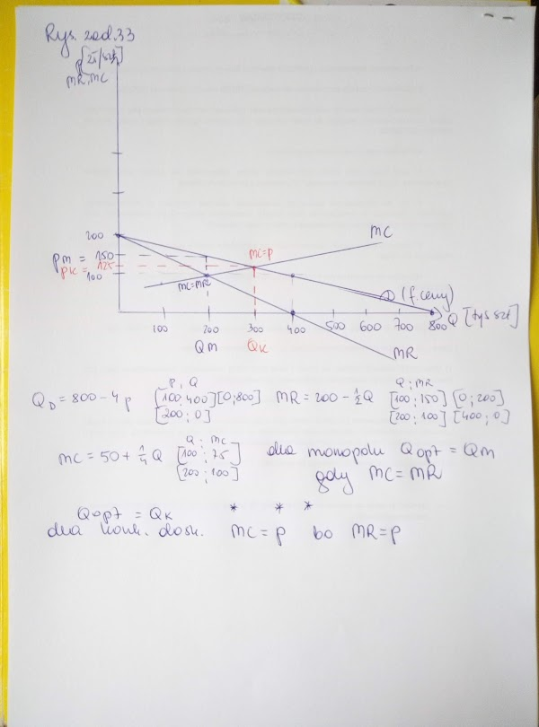

Zad. 6 (30 zbiór skrócony) Producent ciągników jest monopolistą na rynku krajowym. Funkcja popytu na jego wyroby przedstawia się następująco: Q=120-p-20p₁
gdzie: Q – roczny popyt na ciągnik w tys. sztuk,
p – cena jednostkowa ciągnika w tys. zł/szt,
p₁ – cena paliwa w zł/litr
Lobby rolnicze rozważa możliwość obniżenia ceny paliwa z 1 zł/litr do poziomu 0,9 zł/litr.
1) Przedstaw pierwotne i odwrotne funkcje popytu w dwu rozważanych przypadkach cen paliwa.
2) Na podstawie odwrotnych funkcji popytu określ funkcje hipotetycznego przychodu producenta.
3) Oblicz funkcje przychodów marginalnych.
4) Określ liczbę ciągników i ich cenę sprzedaży, przy których producent osiągnie maksymalny zysk całkowity wiedząc, że TC=650+1,5Q², gdzie TC (koszt całkowity) mierzony jest w mln zł.
5) Przedyskutuj zaobserwowane różnice w zyskach producenta, w wielkościach dostaw na rynek i cenach ciągników w obu rozpatrywanych wariantach. Rozwiązania wzbogacić o poglądowe rysunki, wyjaśniając przy okazji problemy związane z maksymalizacją zysku na tle ewentualnej maksymalizacji przychodu.

 | p=1 zł/litr | p=0,9 zł/litr
1 | Q=120-p-20=100-p  Int: Wzrost ceny o 1 tys zł/szt powoduje spadek wielkości popytu o 1 tys sztuk.  p=100-Q  Int: Aby wielkość popytu wzrosła o 1 tys sztuk, cena musi spaść o 1 tys zł/szt. | Q=120-p-18=102-p  Int: Wzrost ceny o 1 tys zł/szt powoduje spadek wielkości popytu o 1 tys sztuk.  p=102-Q  Int: Aby wielkość popytu wzrosła o 1 tys sztuk, cena musi spaść o 1 tys zł/szt.
2 | TR=Q*p=100Q-Q² | TR=Q*p=102Q-Q²
3 | MR=dTR/dQ=100-2Q | MR=dTR/dQ=102-2Q
4 | MR=MC  TC=650+1,5Q²  MC=dTC/dQ=3Q  100-2Q=3Q  Q=20 tys szt  p=100-20=80 tys zł 😁 | MR=MC  TC=650+1,5Q²  MC=dTC/dQ=3Q  102-2Q=3Q  Q=20,4 tys szt  p=102-20,4=81,6 tys zł 😉
5 | Π=TR-TC=100Q-Q²-650-1,5Q²  Π=100Q-2,5Q²-650  Π=100*20-2,5*400-650  Π=2000-1000-650=350 tys zł | Π=TR-TC=102Q-Q²-650-1,5Q²  Π=102Q-2,5Q²-650  Π=102*20,4-2,5*416,16-650  Π=2080,8-1040,4-650=390,4 tys zł
Zarówno wielkość dostaw na rynek, jak i cena są większe w przypadku, gdy cena paliwa wynosi 0,9 zł/litr. Monopolista w wyniku wzrostu popytu rynkowego (zadziałał czynnik popytowy poza cenowy na +) będzie mógł sprzedawać więcej po wyższej cenie, efektem czego będą wyższe zyski.
Pierwotna przyczyna zmian na rynku: Spadek ceny paliwa wzmaga popyt na ciągniki.

